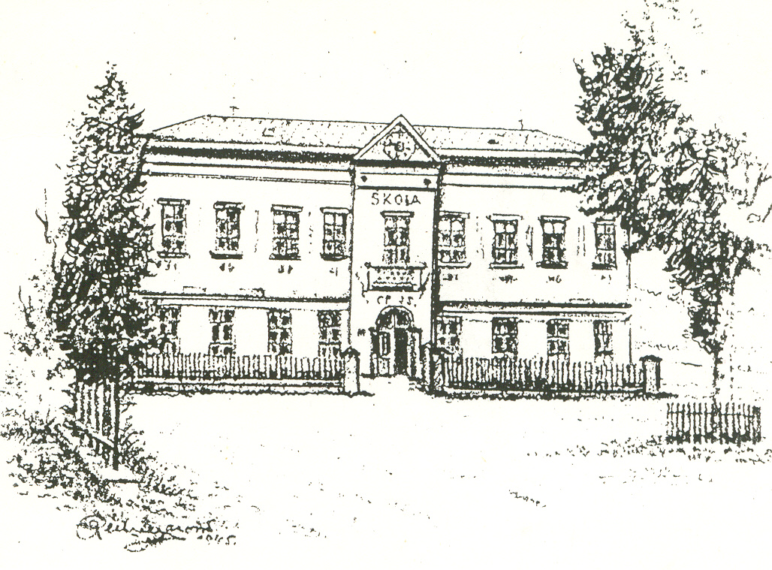

Žádost o odklad povinné školní docházky

Podle ustanovení § 37, zákona č.561/2004 Sb., o předškolním, základním, středním, vyšším
odborným a jiném vzdělávání /školský zákon/, ve znění pozdějších předpisů.

Zákonný zástupce dítěte nebo fyzická osoba, která osobně pečuje o dítě v pěstounské péči, která bude účastníka řízení (dítě) v přijímacím řízení zastupovat:

Jméno a příjmení: …………………………………………datum nar.:…………………….

Adresa trvalého pobytu: ……………………………………………………………………….
.
Adresa pro doručování písemností (pokud se liší od trvalého bydliště):

…………………………………………………………………………………………………

Telefon *………………………… E-mail: *…………………………………………………………

Žádám o odklad povinné školní docházky pro:

Jméno a příjmení dítěte : …………………………………………………………………………………………

Datum narození : ………………………………………………………………………………………………….

Adresa trvalého pobytu (v případě cizince místo pobytu): ………………………………………………………..

Podle zákona § 37 zákona č. 561/2004 Sb., o předškolním, základním, středním, vyšším odborném a jiném vzdělávání (školský zákon), doložím svou žádost posouzením příslušného školského poradenského zařízení a posudkem odborného lékaře.

Přílohy: 1. doporučení školského poradenského zařízení (PPP nebo SPC)
2. doporučení odborného lékaře nebo klinického psychologa

V Náchodě dne: ……………….. ………………………………………...
podpis zákonného zástupce

